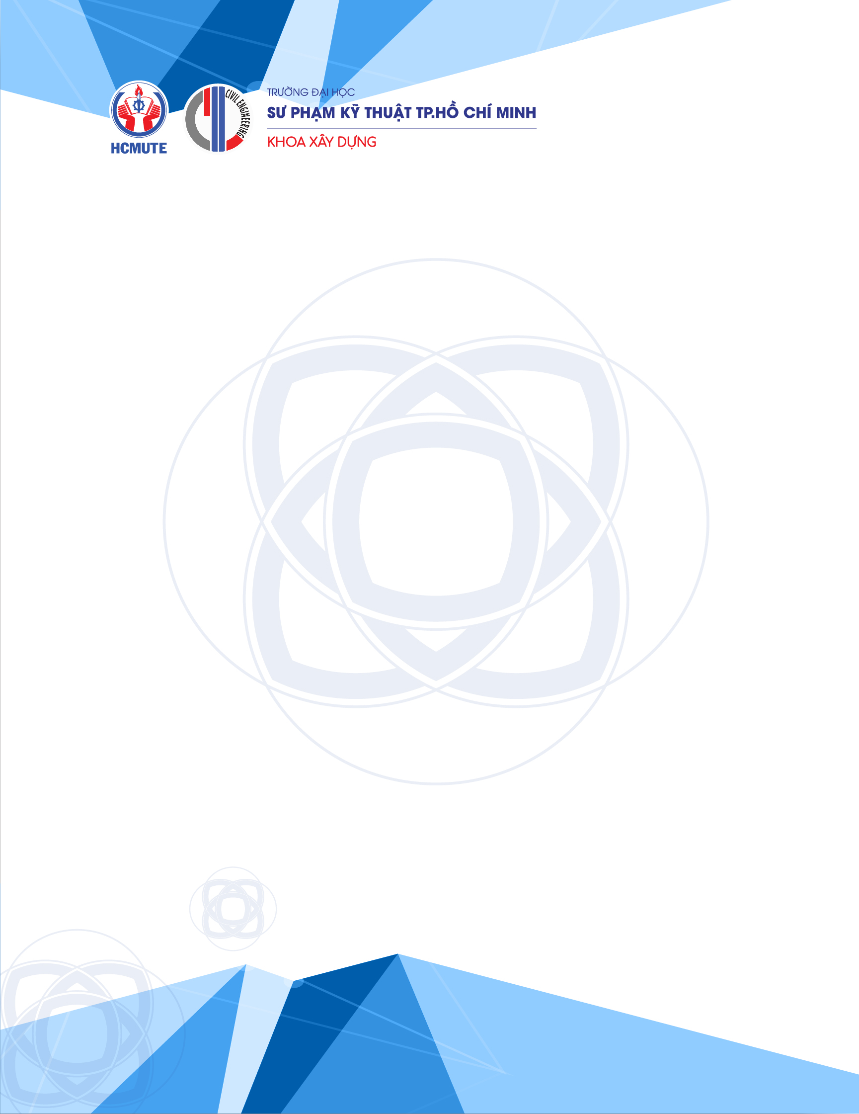
THƯ CẢM ƠN
Kính gửi:«Tên_công_ty_nơi_thực_tập»
Lời đầu tiên, Khoa Xây Dựng - Trường Đại Học Sư Phạm Kỹ Thuật TP.HCM xin gửi lời cảm ơn chân thành đến Ban Giám đốc Công ty đã luôn gắn bó và tạo điều kiện cho sinh viên Khoa Xây Dựng thực tập để tiếp cận thực tế nghề nghiệp. Sự hỗ trợ này là động lực to lớn để Khoa tiếp tục phát triển và nỗ lực hơn nữa trong việc đào tạo các thế hệ kỹ sư, kiến trúc sư tương lai.
Vừa qua các bạn sinh viên năm cuối chuyên ngành «Ghi_chú», thuộc Khoa Xây Dựng đã hoàn thành học phần Thực tập tốt nghiệp tại quý Công ty, bao gồm các bạn có tên trong danh sách như sau:
TT | MSSV | HỌ TÊN | ĐIỆN THOẠI | EMAIL
 | «MSSV» | «Họ_tên» | «Điện_thoại»

Nhờ có sự hỗ trợ của quý Công ty, mà đặc biệt là sự quan tâm của Ban Giám đốc và Cán bộ hướng dẫn, các bạn Sinh viên thực tập đã có những học hỏi, trải nghiệm thực tế quý báu. Đây không chỉ là việc hoàn thành một môn học trong chương trình đào tạo mà còn là cơ hội để các bạn làm quen với các công việc thực tế cũng như thích nghi dần văn hóa doanh nghiệp trước khi ra trường.
Quá trình thực tập của Sinh viên tại quý Công ty chắc chắn không tránh khỏi những thiếu sót hay các góp ý cần thiết để cải thiện quá trình thực tập tốt hơn nữa, Khoa mong muốn nhận được sự phản hồi của quý Công ty thông qua đường link khảo sát: https://forms.office.com/r/brJh9fnULm hoặc vui lòng quét mã QR.
Khoa Xây Dựng chân thành cám ơn sự hợp tác hỗ trợ của quý Công ty và mong tiếp tục nhận được sự đồng hành này. Kính chúc Ban Giám đốc và toàn thể cán bộ nhân viên của quý Công ty sức khỏe và thành công!
Trân trọng cảm ơn!
 | TUQ HIỆU TRƯỞNG  TRƯỞNG KHOA  PGS.TS CHÂU ĐÌNH THÀNH

